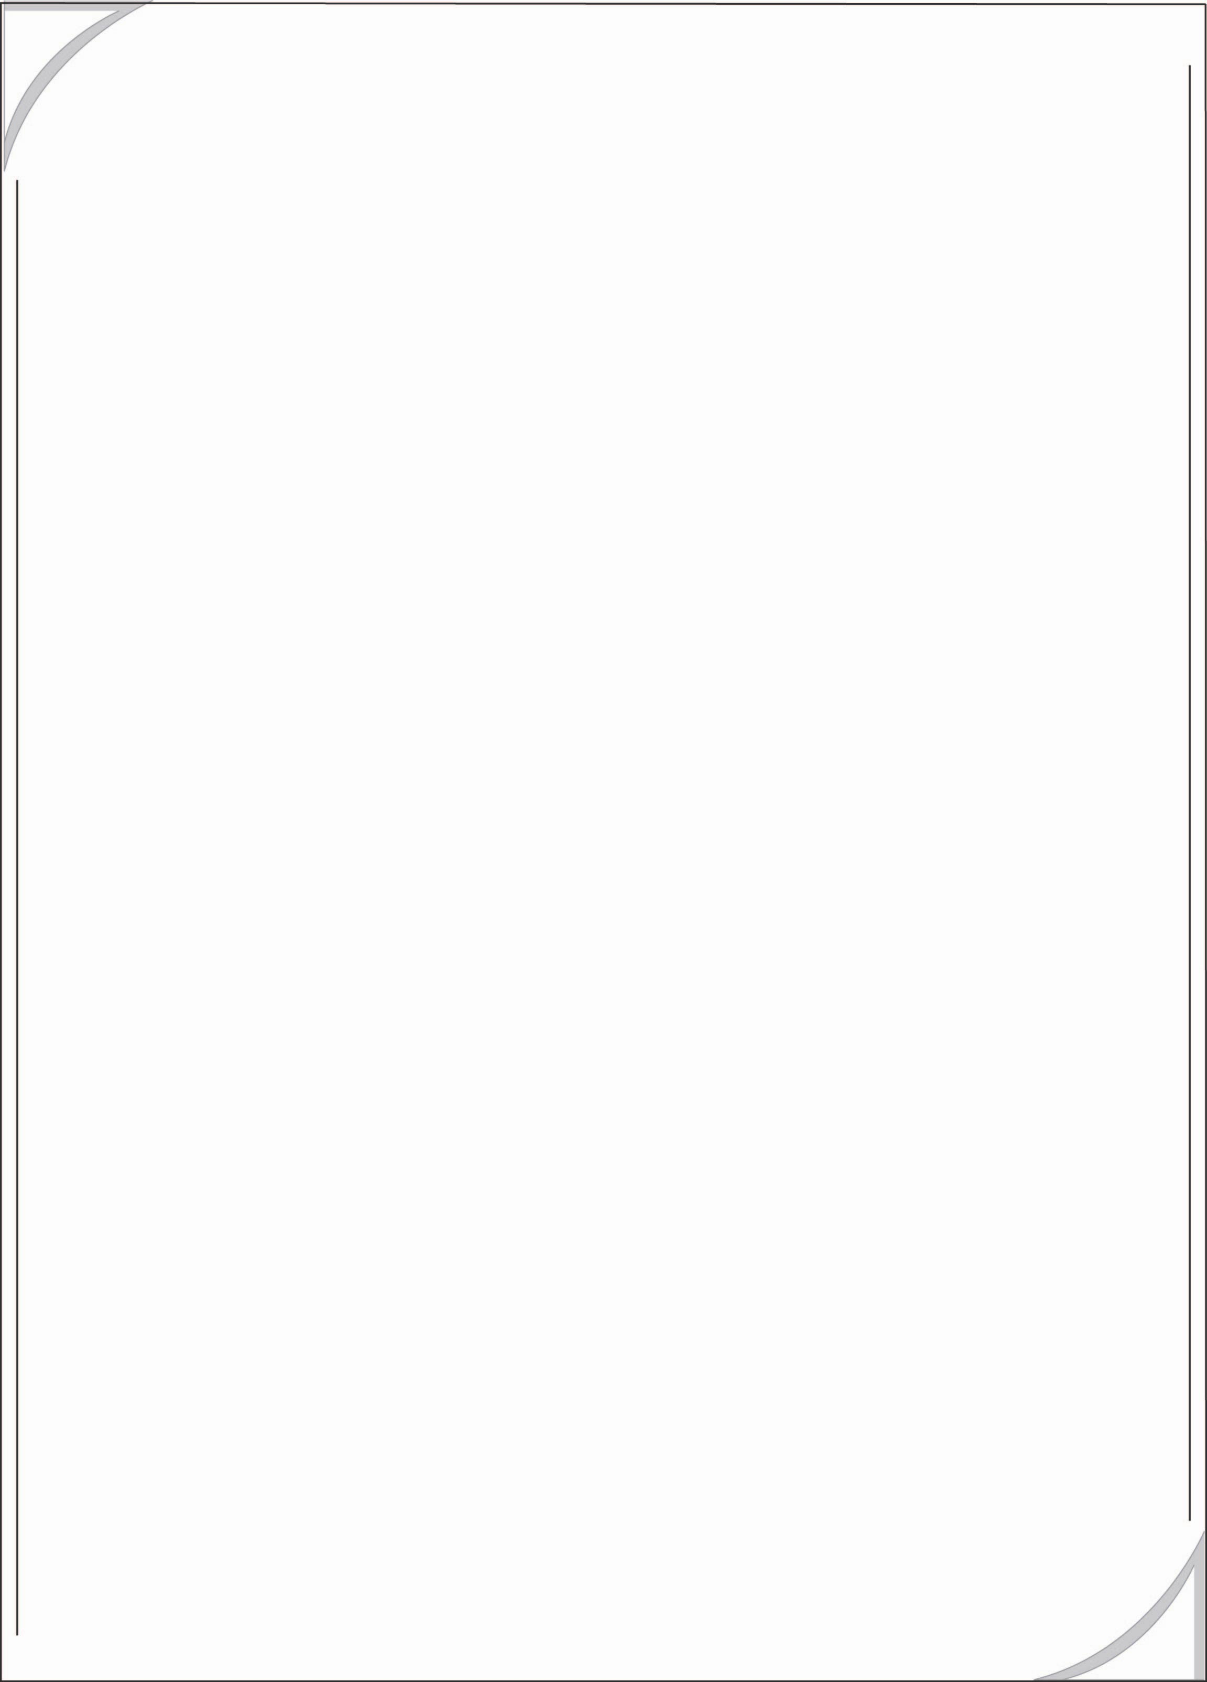
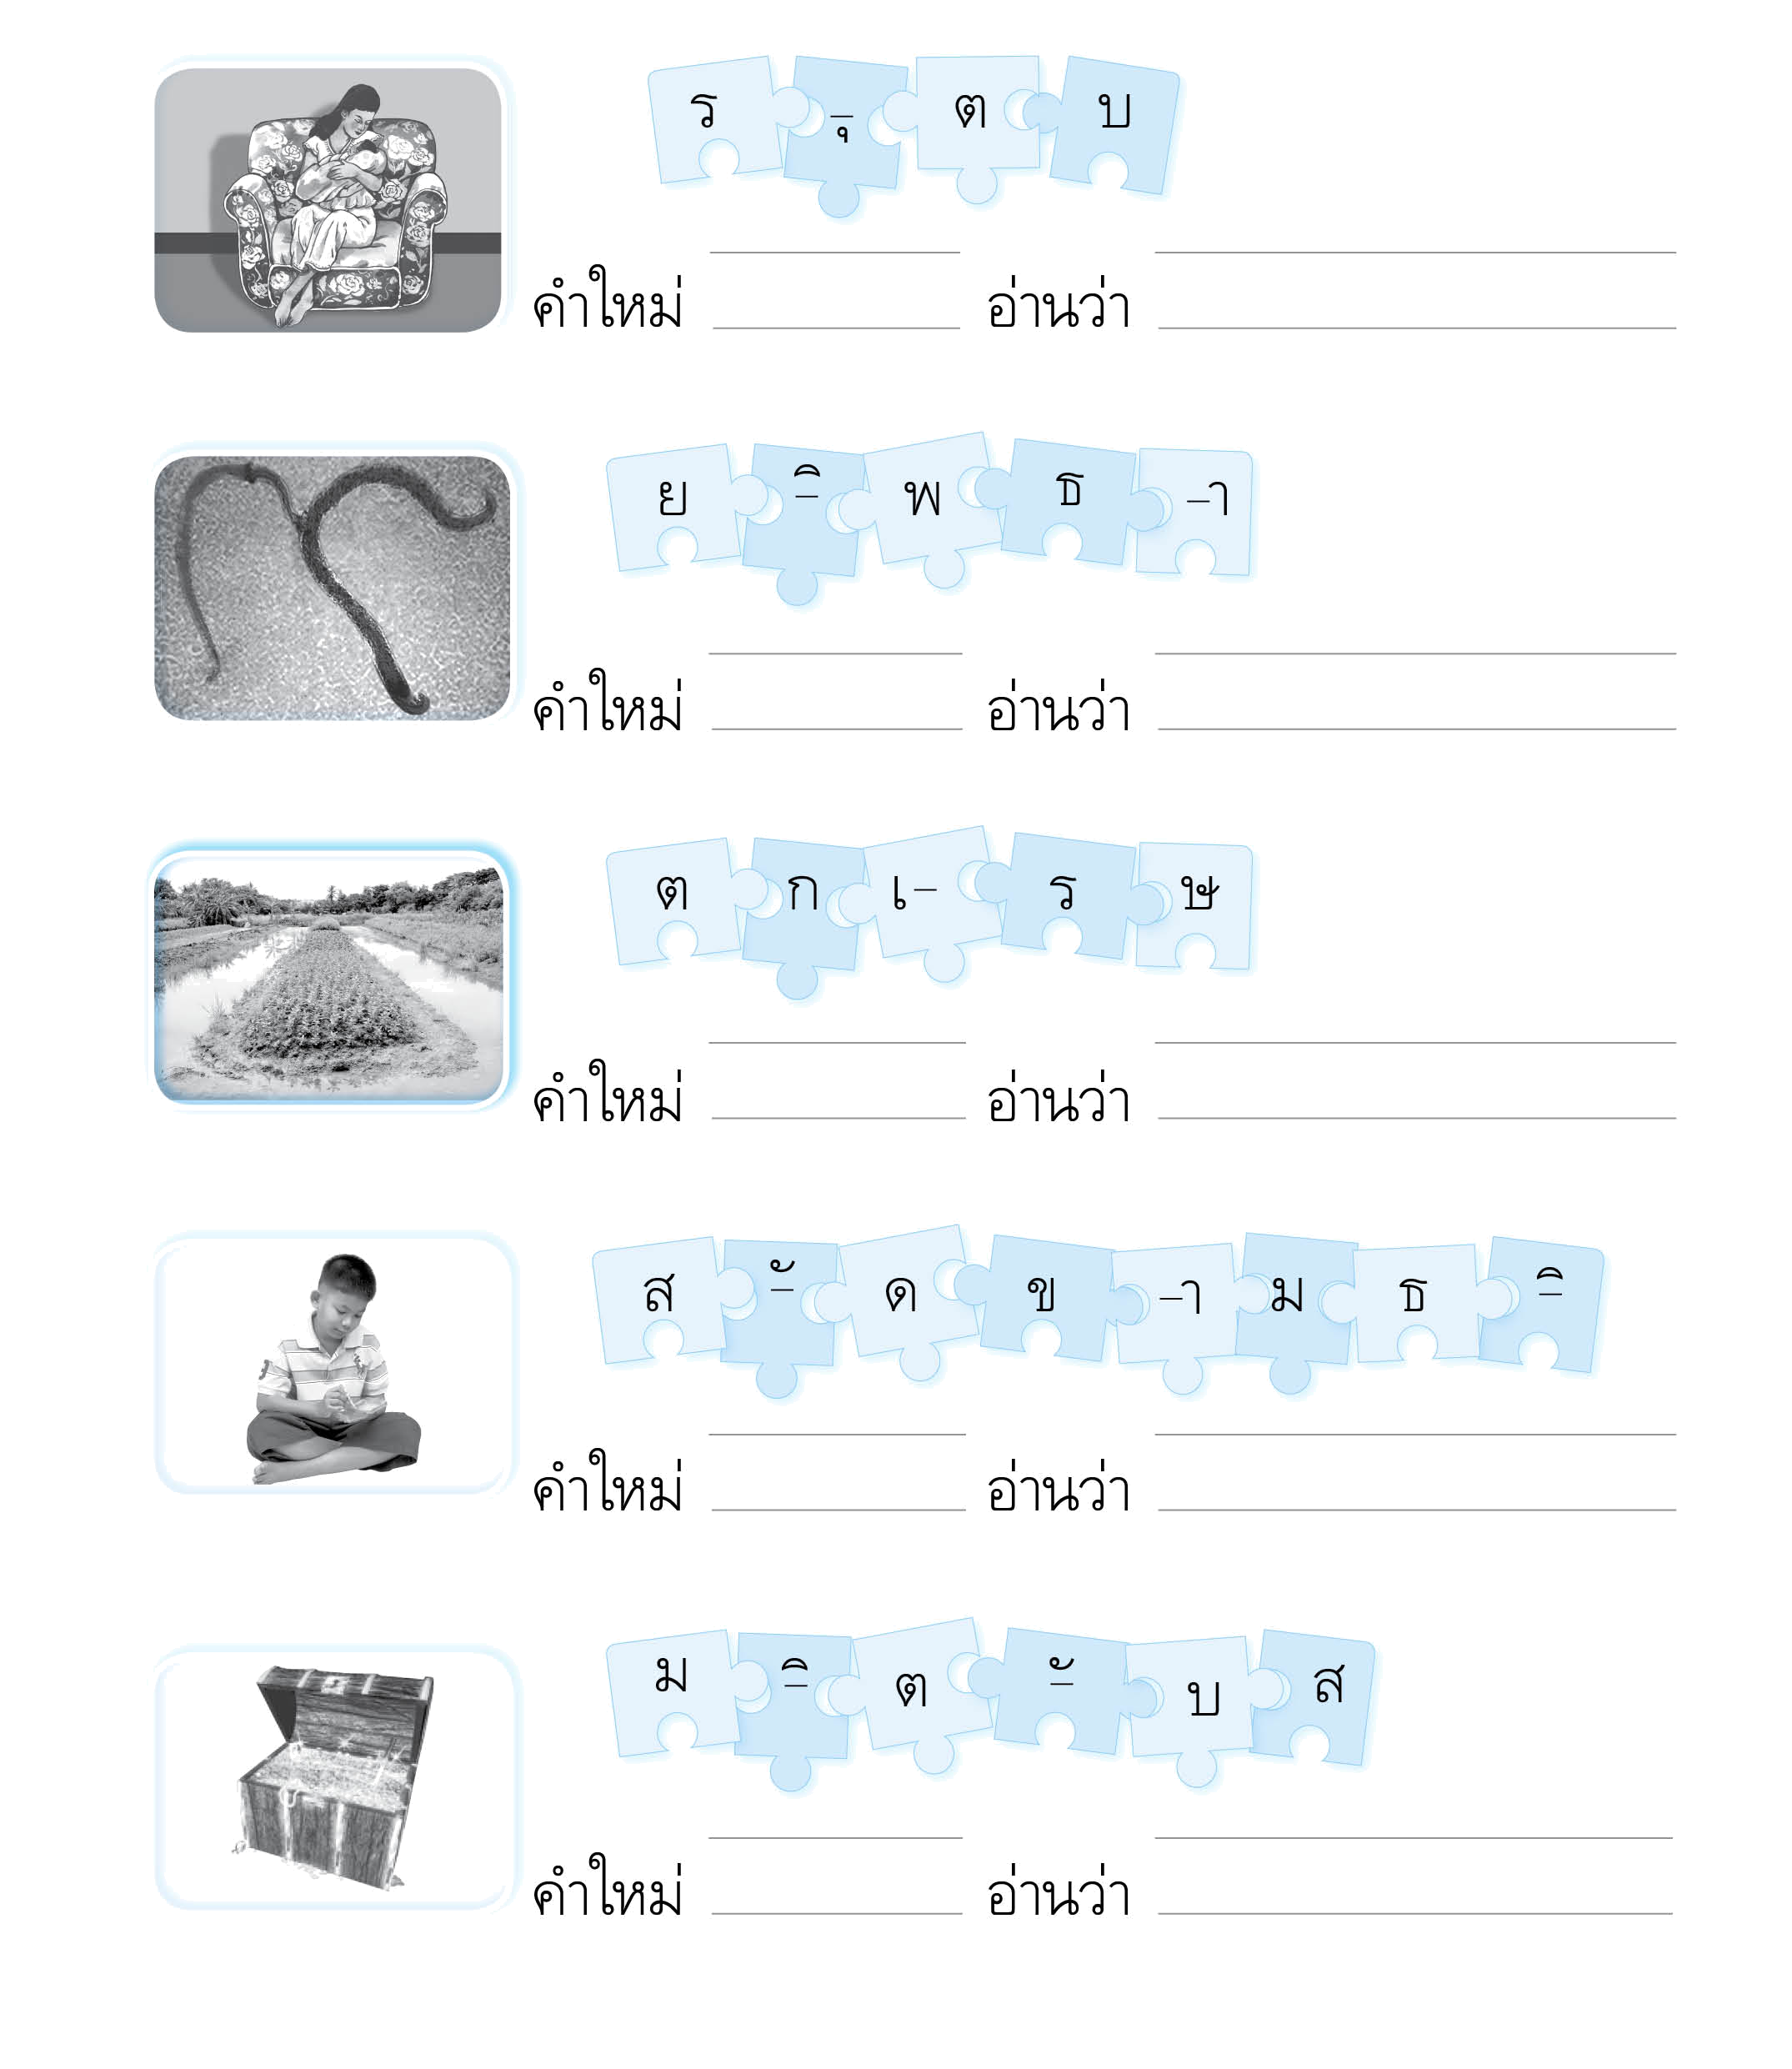
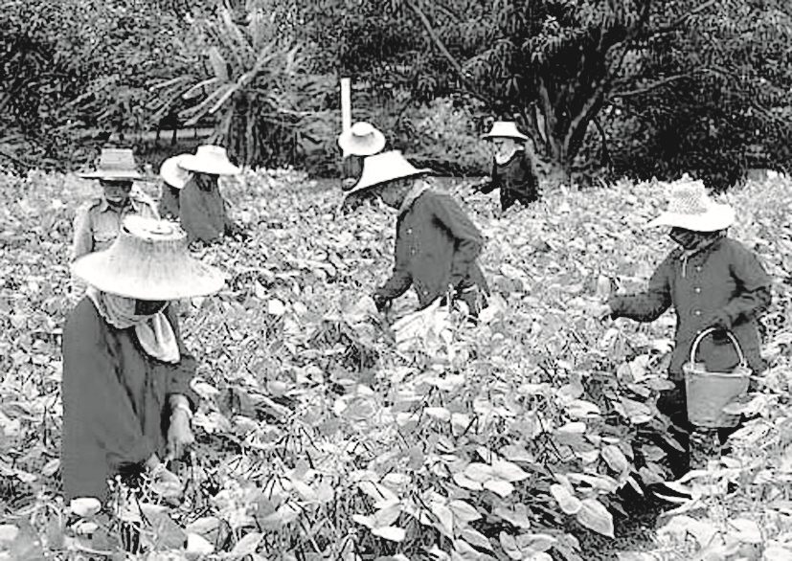
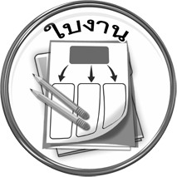
ใบงานที่ ๓๒
เรื่อง การอธิบายความหมายและอ่านคำ

ได้ คะแนน
คะแนนเต็ม ๑๐ คะแนน
ให้นักเรียนเขียนคำใหม่ให้ตรงตามภาพ แล้วเขียนคำอ่าน

วันที่...............เดือน.........................................พ.ศ. ..............
ชื่อ..............................................................ชั้น...............เลขที่.............

